Amikor a proton nagyobbá válik
Az LHC TOTEM mérése 2011 legjobb cikkei között
A Europhysics Letters folyóirat összesítette a hasábjain 2011. folyamán megjelent eredményeket, és készített egy „Best of 2011” listát, amelyre felkerült az LHC TOTEM kísérletének mérését leíró cikk is. A legjobb publikációkat téma szerint válogatják, a TOTEM eredménye a négy legjobb részecskefizikai cikk közé került be. A kísérleti munka fő megállapítása, hogy a CERN LHC 7 TeV-es ütközési energiáján a protonok teljes ütközési felülete (hatáskeresztmetszete) lényegesen nagyobb, több mint kétszer akkora, mint a korábbi, kisebb energiával működő protonütköztetők (például az ISR) kísérleteiben mért hatáskeresztmetszet.
A kísérleti részecskefizikai és nehézionfizikai kutatások új frontvonala nyílt meg a CERN LHC gyorsítójának indulásával, ahol extrém energiára gyorsított protonokat ütköztetnek egymással. Az ütközéseket nemzetközi együttműködésekben megépített berendezésekkel vizsgálják. A CERN LHC-nál jelenleg hét jóváhagyott kísérlet működik: az ALICE, az ATLAS, a CMS, az LHCb, az LHCf, a MoEDAL és a TOTEM. Magyar kutatók szervezett formában az ALICE, a CMS és a TOTEM kutatásaiba kapcsolódtak be. A jelen sajtótájékoztató a TOTEM kísérlet szakmai szempontból megvitatott és tudományos szakfolyóiratban szabályszerűen közzétett eredményének sikerére hívja fel a figyelmet. A TOTEM célja a teljes proton-proton hatáskeresztmetszet mérése és a proton szerkezetének mélyebb megértése. A TOTEM 2011. során megmérte a nagyenergiás proton-proton kölcsönhatás teljes hatáskeresztmetszetét. Ez az eredmény azért kiemelkedően fontos, mert ez az összes, proton-proton ütközéseken végrehajtott mérés alapját jelenti. Ezen felül az eredmények segítségével a protonról alkotott modellekre is lehet megszorítást tenni.
A hatáskeresztmetszet elsősorban a részecskefizikában és a magfizikában használatos fizikai mennyiség. Szemléletes definíció szerint a hatáskeresztmetszet az az ütközésre merőleges síkon elfoglalt terület, amelyet az ütköző részecskék célfelületként nyújtanak. A hatáskeresztmetszet tehát terület dimenziójú mennyiség, amelyik klasszikus esetben szemléletes módon összefügg az ütköző részecskék keresztmetszetével. Kvantummechanikában a hatáskeresztmetszet direkt összefüggésben van az ütközés során ható potenciál (kölcsönhatás) jellegével, abból egyszerű matematikai eszközökkel számolható. A hatáskeresztmetszet mérése ezért elsőrangú módszer az ütközést befolyásoló kölcsönhatások vizsgálatára.
Az együttműködésben a magyar kutatók a TOTEM-Magyarország keretein belül vesznek részt. A TOTEM detektorainak építéséhez a csoport a „Római edény” detektorok elektronikájának fejlesztésében és a Detektor kontroll rendszer (DCS) építésében járult hozzá. A csoport vezetője Csörgő Tamás (a tudományok doktora, MTA Wigner FK), akinek felelőssége a csoport kutatásainak vezetése, a kutatási témák irányítása, illetve pályázati lehetőségek felkutatása és az azokra való jelentkezés. Nemes Frigyes (doktorandusz, ELTE) az LHC mágneses terének analízisén dolgozik, illetve a proton szerkezetét leíró modellek adatokkal való összevetésén. Sziklai János (kandidátus, MTA Wigner FK) elsősorban R&D területen dolgozik, illetve a DCS fejlesztésében vesz részt. Csanád Máté (PhD, ELTE) az adatfeldolgozó és adatfigyelő rendszer szoftverének fejlesztésében működött közre, illetve az előrefelé szóródó részecskék eloszlását vizsgálja hidrodinamikai modellek segítségével. Novák Tamás (PhD, MTA Wigner FK) szintén az adatfeldolgozó rendszerek készítésében vett részt. A magyar TOTEM csoport munkájának kezdeti szakaszába bekapcsolódott Dénes Ervin, Ster András (MTA Wigner FK) és Sótér Anna (ELTE).
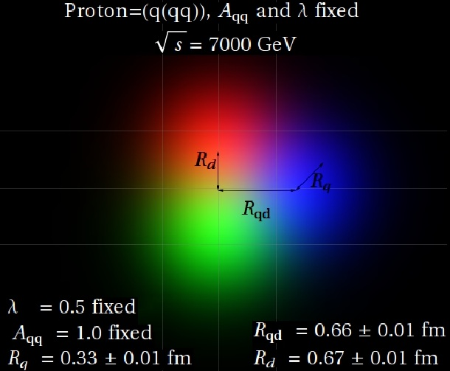
A proton szerkezetére vonatkozó elméleti eredményeket szemlélteti a fenti ábra. A protont itt három kvark alkotja, és az ezek közti távolságok meghatározzák a proton méretét. A mért adatok alapján elméleti modellekkel lehetett vizsgálni a proton szerkezetét. Az eredmények szerint a proton mérete lényegesen nagyobb az LHC 7 TeV (azaz 7000 GeV) energiáján, mint ami korábbi, kisebb energiás gyorsítók adatai esetén adódott.
A „Római edény” detektorok a nyalábcsőhöz (amelyben a felgyorsított protonok keringenek) csatlakoztatható berendezések. A detektorokat az edényekkel együtt mozgathatjuk a nyalábtól a lehető legkisebb, de még biztonságos távolságra. Így a nyalábhoz nagyon közel beérkező, azaz alig eltérülő protonokat is érzékeljük. Ez azért fontos, mert a hatáskeresztmetszet mérésnek e részecskék jelentik az alapját.
Linkek és angol nyelvű, szakmai háttéranyagok:
- totem.kfki.hu – a csoport honlapja
- Amikor a proton nagyobbá válik – a CERN Bulletin beszámolója
- A TOTEM méréseiről – a CERN Courier beszámolója
- A TOTEM adatok értelmezése, A proton modelljeinek vizsgálata
- A TOTEM eddigi eredményei – Csörgő Tamás konferencia-cikke
- Best of 2011 – Az Europhysics Letters listája
Szeretnénk megköszönni kutatásaink támogatását a következő intézményeknek:
- Országos Tudományos Kutatási Alapprogramok
(HA07-C 74458, NK 73143 és NK 101438 témák)
- Magyar Tudományos Akadémia
- Wigner Fizikai Kutatóközpont, Részecske- és Magfizikai Intézet
- Eötvös Loránd Tudományegyetem, Fizikai Intézet, Atomfizikai Tanszék
- HAESF - Hungarian American Enterprise Scholarship Fund

